ERD INVENTORY MANAGEMENT SYSTEM
Perancangan Basis Data • Admin • Staff • Buyer

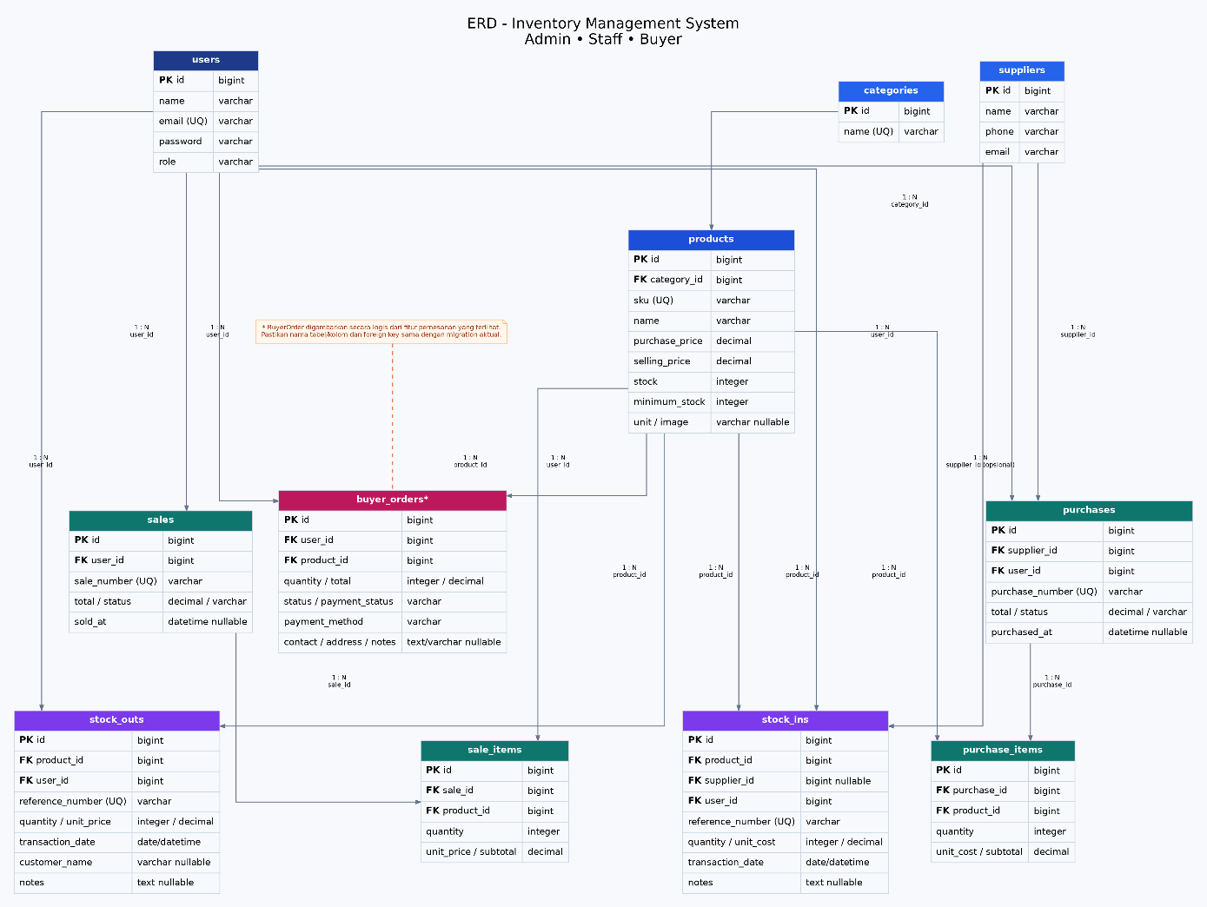

1. Tujuan ERD
Entity Relationship Diagram (ERD) menggambarkan struktur tabel pada Inventory Management System serta hubungan antar-data. Diagram ini membantu menjelaskan bagaimana data pengguna, kategori, produk, supplier, transaksi pembelian, penjualan, stok masuk/keluar, dan pesanan Buyer saling terhubung.
2. Penjelasan Tabel
users
Menyimpan data akun pengguna, termasuk nama, email, password yang telah di-hash, dan role (admin, staff, atau buyer).
categories
Menyimpan kelompok atau kategori produk.
products
Menyimpan data produk seperti kategori, SKU, nama, harga beli, harga jual, stok, stok minimum, satuan, dan gambar.
suppliers
Menyimpan data pemasok barang, misalnya nama, nomor telepon, dan email.
purchases
Menyimpan header transaksi pembelian, termasuk supplier, pengguna pencatat, nomor pembelian, total, status, dan waktu pembelian.
purchase_items
Menyimpan rincian setiap produk dalam transaksi pembelian, termasuk jumlah, harga modal satuan, dan subtotal.
sales
Menyimpan header transaksi penjualan, termasuk pengguna pencatat, nomor penjualan, total, status, dan waktu penjualan.
sale_items
Menyimpan rincian produk dalam transaksi penjualan, termasuk jumlah, harga jual satuan, dan subtotal.
stock_ins
Menyimpan riwayat barang masuk, mengacu ke produk, pengguna yang mencatat, dan supplier jika ada.
stock_outs
Menyimpan riwayat barang keluar, mengacu ke produk dan pengguna pencatat, dengan informasi jumlah, harga, tanggal, serta pelanggan jika diisi.
buyer_orders*
Rancangan entitas pesanan Buyer untuk menghubungkan akun pembeli ke produk yang dipesan dan menyimpan jumlah, total, status, metode pembayaran, serta informasi pengiriman. Nama dan kolom sebenarnya wajib dicocokkan ke migration project.
3. Penjelasan Relasi Antar-Tabel
categories → products (1:N)
Satu kategori dapat memiliki banyak produk. Setiap produk mengacu pada satu kategori melalui products.category_id.
users → purchases (1:N)
Satu akun pengguna dapat mencatat banyak transaksi pembelian. Kolom purchases.user_id menunjuk users.id.
suppliers → purchases (1:N)
Satu supplier dapat muncul pada banyak transaksi pembelian. Kolom purchases.supplier_id menunjuk suppliers.id.
purchases → purchase_items (1:N)
Satu transaksi pembelian dapat memiliki beberapa baris rincian produk. Kolom purchase_items.purchase_id menunjuk purchases.id.
products → purchase_items (1:N)
Satu produk dapat tercatat pada banyak rincian pembelian dari waktu ke waktu. Kolom purchase_items.product_id menunjuk products.id.
users → sales (1:N)
Satu pengguna dapat mencatat banyak transaksi penjualan. Kolom sales.user_id menunjuk users.id.
sales → sale_items (1:N)
Satu penjualan dapat terdiri dari beberapa baris produk. Kolom sale_items.sale_id menunjuk sales.id.
products → sale_items (1:N)
Satu produk dapat muncul pada banyak rincian penjualan. Kolom sale_items.product_id menunjuk products.id.
products → stock_ins (1:N)
Satu produk dapat memiliki banyak catatan stok masuk. Kolom stock_ins.product_id menunjuk products.id.
users → stock_ins (1:N)
Satu pengguna dapat mencatat banyak transaksi stok masuk. Kolom stock_ins.user_id menunjuk users.id.
suppliers → stock_ins (1:N, opsional)
Satu supplier dapat terkait dengan beberapa catatan stok masuk. stock_ins.supplier_id bersifat nullable, sehingga catatan stok masuk dapat tidak memilih supplier.
products → stock_outs (1:N)
Satu produk dapat memiliki banyak catatan stok keluar. Kolom stock_outs.product_id menunjuk products.id.
users → stock_outs (1:N)
Satu pengguna dapat mencatat banyak transaksi stok keluar. Kolom stock_outs.user_id menunjuk users.id.
users → buyer_orders* (1:N)
Satu akun Buyer dapat membuat banyak pesanan. Pada rancangan diagram, buyer_orders.user_id mengacu pada users.id.
products → buyer_orders* (1:N)
Satu produk dapat dipesan berkali-kali oleh pembeli yang berbeda. Pada rancangan diagram, buyer_orders.product_id mengacu pada products.id.
4. Mengapa Tabel Detail Diperlukan?
Tabel purchase_items dan sale_items memisahkan data utama transaksi (header) dari daftar produk yang dibeli atau dijual. Dengan begitu, satu transaksi bisa berisi banyak produk tanpa menambahkan kolom produk berulang pada tabel purchases atau sales. Foreign key purchase_id dan sale_id menghubungkan rincian ke transaksi utama, sedangkan product_id menghubungkan rincian ke produk.
5. Dampak Relasi terhadap Proses Bisnis
Saat pembelian dikonfirmasi, sistem menambah stok produk yang tercantum dalam item pembelian.
Saat penjualan berhasil, sistem memastikan stok mencukupi dan mengurangi stok berdasarkan jumlah yang terjual.
Tabel stock_ins dan stock_outs menjadi catatan pergerakan persediaan yang terpisah dari rincian pembelian dan penjualan.
Relasi ke users membantu mengetahui akun yang mencatat transaksi.
Relasi ke suppliers membantu menelusuri asal barang yang dibeli atau diterima.
Role dalam users digunakan oleh aplikasi untuk mengatur akses Admin, Staff, dan Buyer.
6. Catatan Kesesuaian dengan Project
Penting: Diagram ini dibuat berdasarkan fitur dan struktur tabel inti yang telah dibahas dalam project. Tabel buyer_orders* ditandai dengan tanda bintang karena nama tabel, nama foreign key, dan struktur pesanan Buyer harus diperiksa langsung pada migration/model/controller project sebelum ERD dijadikan dokumentasi final. Pastikan juga seluruh nama kolom yang ditampilkan pada diagram cocok dengan database aktual.
7. Ringkasan Kardinalitas
Tabel induk | Tabel terkait | Kardinalitas
categories | products | 1 : N
users | purchases | 1 : N
suppliers | purchases | 1 : N
purchases | purchase_items | 1 : N
products | purchase_items | 1 : N
users | sales | 1 : N
sales | sale_items | 1 : N
products | sale_items | 1 : N
products | stock_ins / stock_outs | 1 : N
users | stock_ins / stock_outs | 1 : N
users / products | buyer_orders* | 1 : N masing-masing
Contoh pemakaian relasi Eloquent
Relasi hasMany() digunakan pada model induk ketika satu record dapat mempunyai banyak record terkait, misalnya Category memiliki banyak Product. Relasi belongsTo() digunakan pada model yang menyimpan foreign key, misalnya Product belongsTo Category karena products.category_id menunjuk categories.id.
Contoh konsep relasi di model Laravel: Category::products() menggunakan hasMany(Product::class), sedangkan Product::category() menggunakan belongsTo(Category::class). Nama method pastinya harus mengikuti model yang ada dalam project.

